A continuación, se proporcionan textos sugeridos para los medios de comunicación social (opciones de imágenes adjuntas) que le ayudarán a promover entre los miembros el tema de salud y bienestar de este mes: Estar presente. No dude en compartirlos en las plataformas de comunicación interna y en su cuenta de LinkedIn, según corresponda.

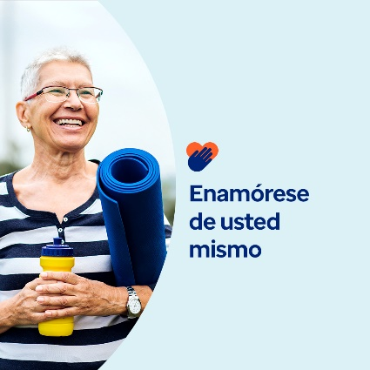


- ¿Podría amarse un poco más a sí mismo? Descubra por qué el amor propio es esencial y cómo nutrirlo en el paquete de herramientas de este mes. optumwellbeing.com/newthismonth/es-MX #employeehealth #wellbeing #mentalhealthawareness #MentalHealthMatters

- Tomarse el tiempo para estar presente puede ayudarle a encontrar calma, claridad y un camino para seguir adelante. Descubra por qué y cómo comenzar con el paquete de herramientas de este mes. optumwellbeing.com/newthismonth/es-MX #employeehealth #wellbeing #MentalHealthMatters

- Practicar la autocompasión, la gratitud y la atención plena puede mejorar su salud mental y su bienestar. Consulte el calendario diario de actos de amor propio en el paquete de herramientas de este mes para comenzar. optumwellbeing.com/newthismonth/es-MX #employeehealth #wellbeing #MentalHealthMatters

- ¿Alguna vez se ha sentido solo? No está solo. Muchos de nosotros experimentamos esta dolorosa emoción, especialmente durante las fiestas o en grandes transiciones de la vida. El paquete de herramientas de este mes comparte información sobre las causas de la soledad y ofrece sugerencias para afrontarla. optumwellbeing.com/newthismonth/es-MX #employeehealth #wellbeing #MentalHealthMatters

- La vida está llena de distracciones; revise estos consejos para ignorarlas y poder conectarse consigo mismo. optumwellbeing.com/newthismonth/es-MX #employeehealth #wellbeing #MentalHealthMatters

Cómo hacer una publicación en LinkedIn:
- Abra su cuenta de LinkedIn.
- Seleccione su texto preferido de arriba (incluido el enlace), copie y pegue,
- Elija su imagen preferida y agréguela a la publicación (guarde la imagen en el disco duro y seleccione “Add photo” [Añadir una foto] antes del paso 4).
- Haga clic en “Post” (Publicar).

